« Путешествие по островам математики»

Обучающие задачи:
- закрепить знания о днях недели, частей суток, временах года, умение составлять арифметические действия,
- упражнять в счете в пределах десяти в прямом и обратном порядке.
Развивающие задачи:
- развивать смекалку, зрительную память, воображение.
- способствовать формированию мыслительных операций, развитию речи, умению аргументировать свои высказывания, логически мыслить.
Воспитательные задачи:
- воспитывать самостоятельность, умение понимать учебную задачу и выполнять её самостоятельно;
- воспитывать интерес к математическим занятиям.
Методические приемы:
- игровые приёмы;
- наглядные приёмы (использование иллюстраций);
- словесные приёмы (напоминание, указание, вопросы, индивидуальные ответы детей);
- анализ занятия, поощрение.
Предварительная работа:
- дидактические игры математического содержания;
- моделирование из геометрических фигур.
Демонстрационный материал: «Телеграмма», карточки с названиями «Островов» разной геометрической формы.
Раздаточный материал: карточки с заданиями, счетные палочки, карточки с иллюстрациями для решения задач, карандаши.
Структура занятия:
Организационный момент: Игровая ситуация - путешествие по островам в страну математики, чтение телеграммы от Феи.
Основная часть: Разминка математическая (дни недели, части суток, месяцы, времена года, счет до 10 прямой и обратный);
Задания логического характера;
Расставь цифры и знаки +, -;
Физминутка
«Нахождение закономерности»;
Гимнастика для глаз
«Посчитай и раскрась» - задание на внимание
«Игровой» - на развитие логики
Самооценка детей
Итог занятия.
Ход занятия:
Воспитатель: Сегодня утром я нашла на столе телеграмму от Феи из страны «Математики».
«Дорогие ребята, я приглашаю вас в путешествие по островам математики. В пути вас ждут интересные задания. Вы должны будете показать свои знания, умения, сообразительность. Желаю удачи. Фея!»
Ну что ребята, отправимся в занимательное путешествие? Отлично!
Тогда давайте подумаем, на чём мы сможем с вами добраться до островов Математики, на чём можно отправиться по морю (лодка, катер, корабль). Давайте выберем на чем мы поплывём.
Дети: На корабле.
Воспитатель: Представим, что мы – команда, я буду капитаном, а кораблём будут наши стульчики, на которых мы отправимся в путешествие. Ещё фея прислала нам карту, по которой мы поплывём через острова к одной большой стране математика.
Занимайте места. И так, наш корабль отправляется в путешествие! Нас ждёт много интересного!
Мы прибываем на первый остров.
1 Остров: «Вспоминай-ка»
Чтобы проплыть к следующему острову, нам надо выполнить задания.
Задание: Давайте вспомним и назовём дни недели.
Дети все вместе перечисляют дни недели (понедельник, вторник, среда, пятница, суббота, воскресенье). Воспитатель спрашивает детей в индивидуальном порядке (назови, пожалуйста, 6-ой день недели, назови 3-ий день недели). Воспитатель перечисляет дни недели, дети внимательно слушают и называют день недели, который пропустил воспитатель.
Назвать части суток, времена года (зима, весна, лето, осень).
Воспитатель: Молодцы ребята, вы справились с заданием! Отправляемся дальше.
2 Остров: «Подумай-ка»
1. Какие это фигуры? (геометрические)
Задания: Назовите геометрическую фигуру, 4-ю по счёту в этом ряду.
Как называется фигура, которая находится между треугольником и прямоугольником? Назовите 2-ю по счёту фигуру в этом ряду.
Назовите соседей треугольника.
2. Найди и покажи на рисунке треугольники. Сколько их? (так с каждой фигурой)

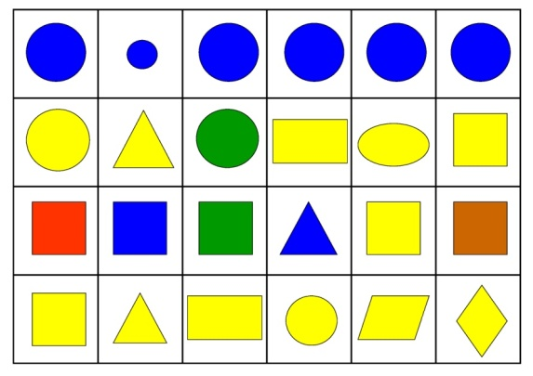
3 – треуг, 9 кругов,2 прямоуг, 7 квадр, 1 овал, 2 ромба

3. Что лишнее?
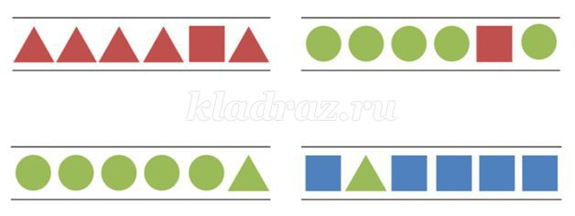
Воспитатель: Молодцы, вы верно решили все задания. Отправляемся дальше! Вижу остров!
3 Остров: «Цифры, знаки»
Воспитатель: Там на острове видны числа, нужно написать пропущенные цифры.
1. Каких цифр не хватает?

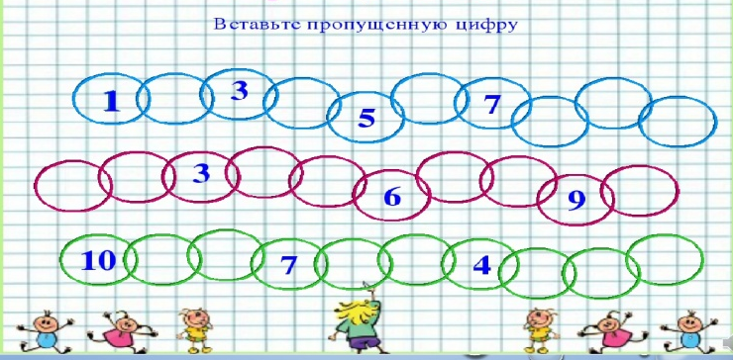
2. Какой знак надо поставить: + или – (карточки с картинками)

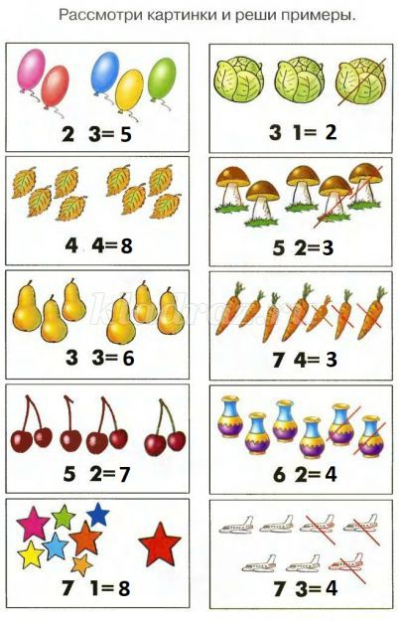
Воспитатель: Ребята, мне очень нравится, как вы справляетесь с заданиями, молодцы! Сейчас попробуем решить задачи.
1. Мама поставила в вазу 3 розы и 2 гвоздики. Сколько цветов получилось в букете? (ответ детей -5).
2. Мы купили в магазине 5 огурцов и 3 помидора. Сколько всего овощей мы купили? (ответ детей -8).
3. Оля и Коля поливали огород. Коля полил 2 грядки, а Оля 4. Сколько грядок полили дети вместе? (ответ детей – 6).
4. У Миши в корзине было 5 яблок, одно яблоко он отдал Маше. Сколько яблок осталось в корзине? (ответ детей – 4)
Воспитатель: Молодцы ребята, вы справились с заданием. Можно плыть дальше.
4 Остров «Отдыхай-ка»
Воспитатель: Предлагаю всем немного отдохнуть.
Дети выполняют физминутку.
Все движения под песню «Чунга – Чанга»
Воспитатель: Вот мы немного отдохнули. Пора отправляться в путь!
5 Остров «Закономерность».
Задание: посмотреть внимательно на картинки и найти закономерность.
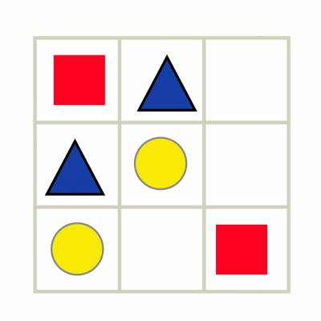
Воспитатель: Молодцы, справились и с этим заданием. Отправляемся дальше. Мы прибыли на последний остров.
6 остров «Посчитай и раскрась»
Дети садятся за столы.
Воспитатель: Мы видим зонтик, но его нужно будет раскрасить в цвет, соответствующий цифре, для этого нужно правильно решить пример. Если задание понятно, то всем удачи, можно начинать работать.
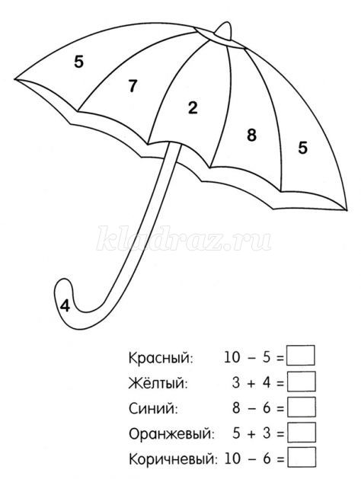
Воспитатель: А сейчас я попрошу ( Катю) взять свою работу и проверить с ребятами, правильно ли все справились с заданием. Найдите цифры и давайте все вместе назовем цвета, которые у нас получились, после того, когда мы раскрасили наш зонтик (ответы детей). Молодцы ребята, вы отлично справились с заданием.
Воспитатель: Ребята, наше путешествие подошло к концу. Ребята, вам понравилось наше путешествие по островам математики? На каких островах мы с вами побывали? Какой остров вам больше всего понравился? (1 – Вспомни-ка, 2 – Подумай-ка, 3 – Цифры, знаки, 4 – Отдыхай-ка, 5 – Закономерность, 6 – Посчитай и раскрась). Мне тоже очень понравилось, что вы сегодня были внимательными, сообразительными. Наши красивые зонтики в качестве подарка можно взять домой, занятие окончено, всем большое спасибо!

